https://www.infordisa.com/soc/ca/xifrat-per-a-seguretat-de-dades/

La importància del xifratge a la Seguretat Digital
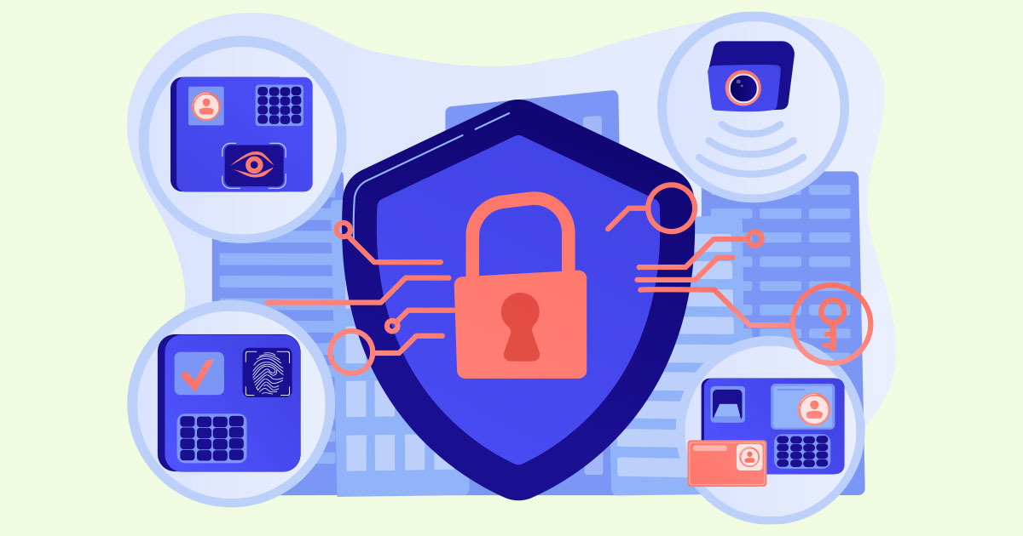
El xifratge és una eina fonamental per protegir la informació al món digital. És el procés mitjançant el qual es transforma informació llegible en dades inintel·ligibles per a aquells que no tenen la clau necessària per desxifrar-los. Aquesta tècnica és vital per garantir la confidencialitat i la integritat de la informació, tant personal com empresarial.

Què és el Xifratge?
El xifratge consisteix en l'aplicació d'algorismes matemàtics que transformen les dades originals en un format que només pot ser entès per aquells que tenen una clau específica. Aquesta transformació assegura que les dades siguin inaccessibles per a tercers no autoritzats, protegint així la privadesa i la seguretat de la informació.

Tipus de Xifratge
Hi ha dos tipus principals de xifrat:

- Xifratge Simètric:
Utilitza la mateixa clau per xifrar i desxifrar la informació. És ràpid i eficient, però requereix que les dues parts mantinguin la clau en secret i segura.

- Xifratge Asimètric:
Utilitza un parell de claus, una de pública i una altra de privada. La clau pública s'usa per xifrar les dades, mentre que la clau privada s'utilitza per desxifrar-los. Aquest tipus de xifratge és més segur per a la transmissió de dades a través de canals insegurs.

Aplicacions del Xifratge
El xifratge s'utilitza en diverses aplicacions quotidianes per protegir la informació:
- Comunicacions Segures:
Assegura que els correus electrònics, missatges instantanis i trucades telefòniques no puguin ser interceptats i llegits per tercers.
- Transaccions Financeres:
Protegeix la informació de targetes de crèdit i transaccions bancàries en línia, evitant el frau i el robatori d’identitat.
- Emmagatzematge de Dades:
Garanteix que les dades emmagatzemades en discs durs, dispositius USB i al núvol estiguin segurs fins i tot si els dispositius físics són robats.

Els beneficis del Xifratge
L'ús del xifrat proporciona nombrosos beneficis:
- Protecció de la Privadesa:
Salvaguarda la informació personal i sensible contra accessos no autoritzats.
- Integritat de la Informació:
Assegura que les dades no siguin alterades durant la transmissió o emmagatzematge.
- Confidencialitat:
Manté la informació confidencial fora de perill de mirades indiscretes.

En resum, el xifratge és una eina essencial per protegir la informació a l'era digital. Des de les comunicacions personals fins a les transaccions comercials, el seu ús és crucial per mantenir la seguretat i la privadesa de les dades.

Xifrats bàsics
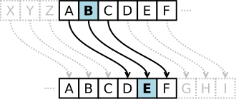
- Xifrat Cèsar (ROT): Creat al segle I a.C. en honor a l'emperador Juli Cèsar. Aquest xifrat aplicava una transformació del text, substituint cada lletra per la situada X posicions després a l'alfabet llatí. D'aquesta manera, la paraula “CIFRAT” a ​​ROT13 seria “PVSENQB”.

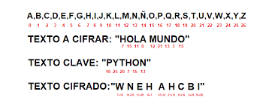
- Xifratge Vigenère: Sorgit al segle XVI, utilitza un sistema de substitució idèntic al del xifrat Cèsar. La diferència és que el desplaçament de cada lletra és indicat pel valor numèric associat a cadascun dels caràcters d'una clau que s'escriu cíclicament sota el missatge.

- Xifratge Polybios: Creat al segle II a., consistia a organitzar l'alfabet en una taula 5x5, d'aquesta manera s'identificava cada lletra amb dos números (algunes versions amb dues lletres).

Xifrats avançats
4. HASH
5. AES (Advanced Encryption Standrad)
6. RSA (Rivest, Shamir, Adleman)
7. Xifrat quàntic

TREBALL EN GRUP
Escull un tipus de criptografia, si es dels bàsics, presenta l-algorisme i un exemple per encriptar i desencriptar.

Farem un joc per encriptar i desencriptar amb espies.

REFERÈNCIES

https://programacionpython80889555.wordpress.com/2019/06/18/cifrado-vigenere-en-python/

https://labex.io/es/tutorials/python-polybius-square-encryption-in-python-302701

https://inventwithpython.com/es/14.html

https://kinsta.com/es/blog/python-hashing/

